**HƯỚNG DẪN CÀI ĐẶT DỰ ÁN**

**CÀI ĐẶT MÔI TRƯỜNG NPM**

**Download NodeJS**

* Truy cập trang [https://nodejs.org/en/download/](https://nodejs.org/en/download/" \t "_blank) để download nodejs

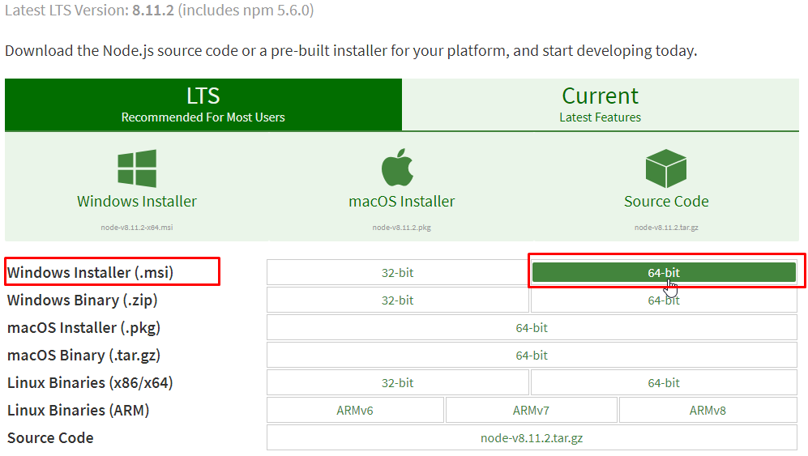

Click đúp vào file .msi vừa tải về để tiến hành cài đặt.

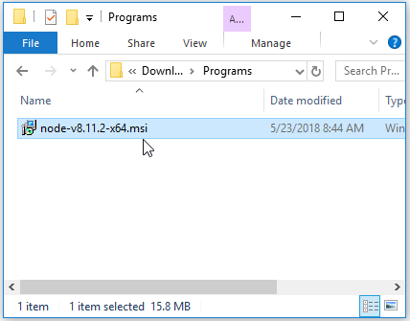

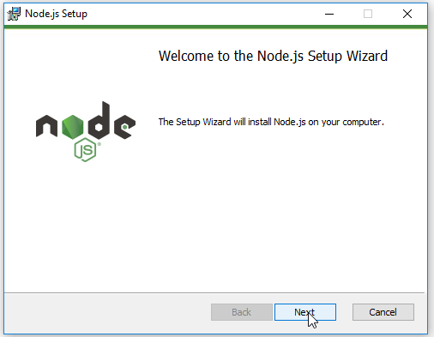

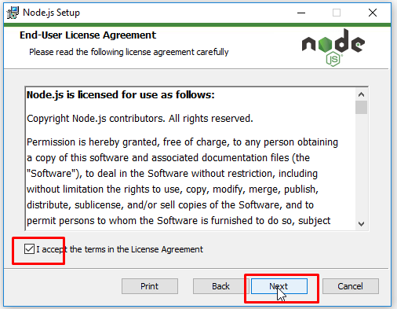

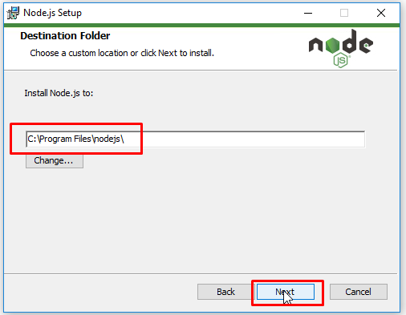

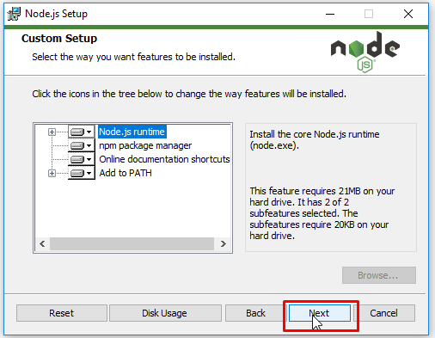

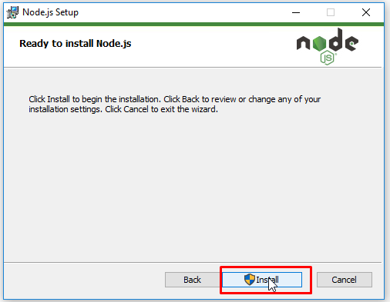

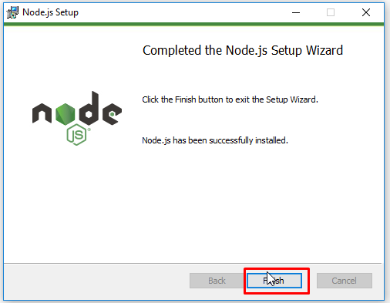

* Okay, thế là đã cài đặt xong nodejs.
* Bây giờ ta cần kiểm tra version của nodejs và npm vừa cài đặt bằng cách mở cửa sổ cmd và nhập 2 lệnh sau:
* node -v (kiểm trả version nodejs)
* npm -v (kiểm tra version npm)

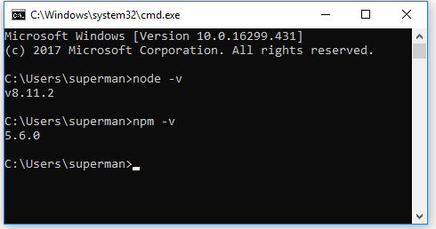

**CÀI ĐẶT VÀ CHẠY DỰ ÁN**

**Tải và giải nén dự án**

* Sau khi giải nén bấm chuột phải thư mục dự án chọn **Open in Terminal**

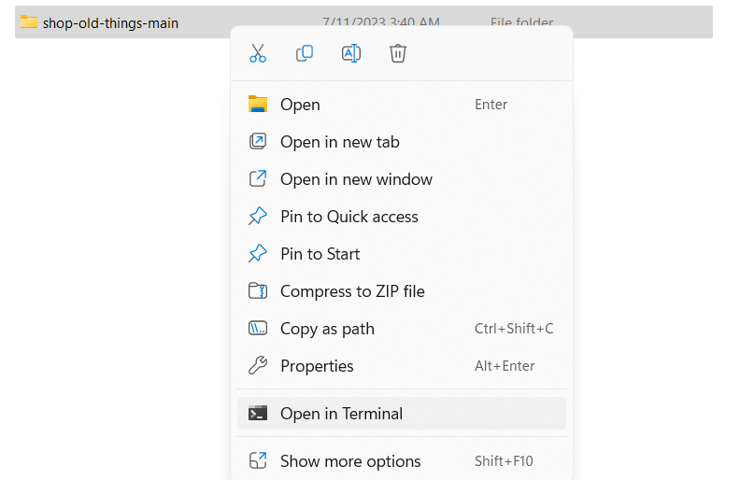

Trong cửa sổ dòng lệnh Terminal:

1. Khởi chạy câu lệnh: **npm install**
2. Khởi chạy câu lệnh: **npm start**

Dự án sẽ chạy với đường dẫn [http://localhost:3000](http://localhost:3000/) trên trình duyệt

**Điều kiện khác**

* Server API *https://localhost:44352c*